THEMENDIENST

Elektrisch versus manuell
Welche Zahnbürste kann was?

Die Auswahl im Drogerie- oder Supermarkt kann einen regelrecht erschlagen: Zig Varianten von Zahnbürsten warten nur darauf, ihren Platz im heimischen Badezimmer zu finden. Doch worauf muss beim Bürstenkauf geachtet werden? Womit putzt es sich am gründlichsten – mit der Hand- oder der elektrischen Zahnbürste?
Der Klassiker: Die Handzahnbürste
Knapp 80 Prozent der Menschen weltweit gaben 2019 an, ihre Zähne per Handzahnbürste zu reinigen. Hierzulande sind aktuell insbesondere ökologische Modelle gefragt.^{1,2} Doch kann sich die klassische Handzahnbürste mit den modernen Varianten messen? „Mit der richtigen Technik und Zahnputzdauer auf jeden Fall“, meint Professor Dr. Stefan Zimmer, Sprecher der Informationsstelle für Kariesprophylaxe (IfK) und Lehrstuhlinhaber für Zahnerhaltung und Präventive Zahnmedizin an der Universität Witten/Herdecke. „Wer mit einer Handzahnbürste so gründlich die Zahnbeläge (Plaque) entfernen möchte wie mit einer elektrischen, der muss sich allerdings mehr Zeit für das Zähneputzen nehmen, weil elektrische Zahnbürsten effizienter sind. Wieviel Zeit Sie brauchen, können Sie selbst ermitteln: Einfach die Zähne mit einer Plaque-Färbetablette anfärben und dann stoppen, wie lange Sie brauchen, bis die Farbe weg ist. Wichtig ist, akkurat alle Zähne von innen und außen zu reinigen und auch die Zahnzwischenräume nicht zu vergessen.“ Für optimale Reinigungsergebnisse sollte der Bürstenkopf tendenziell größer sein und endgerundete Nylonbürsten besitzen. Die Härte hängt von individuellen Faktoren ab. Während eine harte Bürste Plaque am besten entfernt, ist eine weiche sanfter zum Zahnfleisch. Damit die Zahnbürste gut in der Hand liegt, gibt es speziell für Kinder und ältere Menschen Modelle mit einem dickeren Griff.

Der Profi: Die rotierend-oszillierende Zahnbürste
Egal, ob schallaktiv oder rotierend-oszillierend – elektrische Zahnbürsten erfreuen sich immer größerer Beliebtheit. Letztere besitzen einen kleinen, runden Bürstenkopf, der mit schwingenden Kreisbewegungen reinigt – je nach Modell mit bis zu 10.500 Oszillationen/Rotationen und 48.000 Pulsationen. Untersuchungen zeigen, dass so schädliche Plaque, Zahnfleischentzündungen und Blutungen wirksamer reduziert werden als es Handzahnbürsten während der gleichen Anwendungsdauer können.³ Zimmer weiß warum: „Der Bürstenkopf ist einer Prophylaxebürste nachempfunden, wie sie bei der professionellen Zahnreinigung verwendet wird. Die Zähne können hiermit sehr gründlich gesäubert werden, wenn jeder Zahn einzeln und sorgfältig behandelt wird. Dabei ist die Angst vor Zahnfleischverletzungen unbegründet, denn entgegen der Vermutung erhöht die rotierende Bürste das Risiko nicht.“ Dank ihrer Optik und Haptik können elektrische Zahnbürsten außerdem motivierend wirken. Passende Apps auf dem Smartphone, die per Bluetooth die Putztechnik verfolgen, können das Zähneputzen zu einem besonderen Erlebnis machen und zugleich Verbesserungstipps geben.
Die Effiziente: Die Schallzahnbürste
„Wer etwas weniger Übung und Motivation hinsichtlich der Putz-Gründlichkeit hat, für den sind Schallzahnbürsten besonders gut geeignet. Ihre Handhabung ähnelt der einer Handzahnbürste, weshalb für viele die Umgewöhnung leicht ist. Mit durchschnittlich etwa 30.000 Bewegungen pro Minute entfernen sie Plaque gründlich und bringen das Fluorid aus der Zahnpasta besser in die Zahnzwischenräume als rotierend-oszillierende Bürsten oder eine Handzahnbürste. Und das ist entscheidend für den Kariesschutz: Denn fluoridhaltige Zahnpasta spielt in der Kariesvorbeugung eine größere Rolle als die Art der Zahnbürste.⁴ Ebenso können fluoridiertes Speisesalz und in Absprache mit dem Zahnarzt auch Fluoridgelees- oder lacke zur Kariesprophylaxe beitragen.
3.720 Zeichen inkl. Leerzeichen
Abdruck honorarfrei / Beleg erbeten
Abbildung
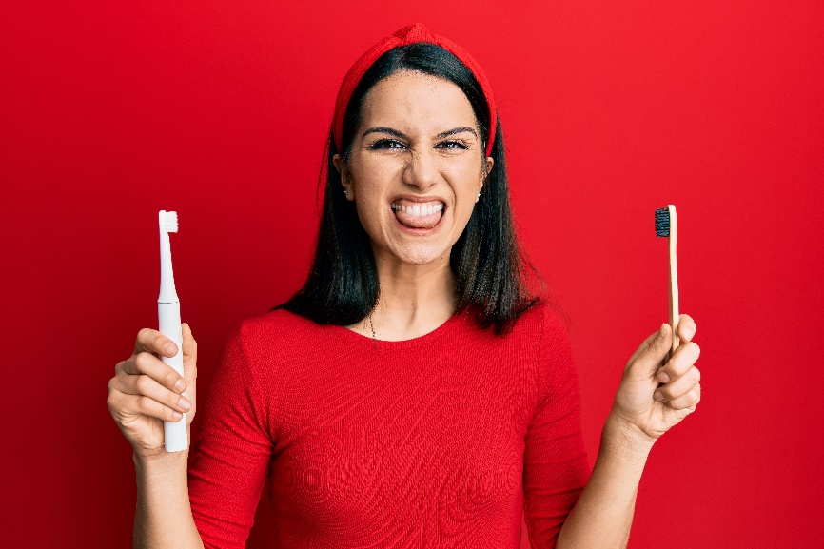
Abb. Wer besonders effizient putzen möchte, sollte zur elektrischen Zahnbürste greifen. ©Krakenimages.com/stock.adobe.com

Quellen:
- Dentalreport 2019. Marketagent.com. Online abrufbarunter: http://www.marketagent.com/webfiles/MarketagentCustomer/pdf/14b96de5-5e43-4170-903f-9564bf7e1aba.pdf
- Braunmüller F, Schiebel E (GfK), Corona lenkt den Fokus auf die Mundgesundheit, Dental Marketing 1/2021.
- Wang P, et al., Comparison of the effectiveness between power toothbrushes and manual toothbrushes for oral health: a systematic review and meta-analysis. Acta Odontol Scand. 2020 May;78(4):265-274. doi: 10.1080/00016357.2019.1697826
- N L, Weniger Zahnverluste durch elektrische Zahnbürsten, zm 12/ 2019. Online abrufbar unter: https://www.zm-online.de/archiv/2019/12/zahnmedizin/weniger-zahnverluste-durch-elektrische-zahnbuersten/

Herausgeber:
Informationsstelle für Kariesprophylaxe
Geschäftsstelle: Isabel Becker, Dirk Fischer
Falkstraße 5, 60487 Frankfurt
Telefon: 069 / 2470 6822
Fax: 069 / 7076 8753
E-Mail: daz@kariesvorbeugung.de
www.kariesvorbeugung.de

